ПЕДАГОГИЧЕСКИЙ КРАТКОСРОЧНЫЙ ПРОЕКТ ПО ПДД В ПЕРВОЙ МЛАДШЕЙ ГРУППЕ «ТРАНСПОРТ».
Автор: Кузнецова Надежда Николаевна
Должность: воспитатель
Место работы: С П «Д/с к/в «Ягодка» МБДОУ «Д/с «Планета детства» к/в».
Вид проекта: комплексно –тематический, познавательно-исследовательский, игровой.

Предмет исследования: транспорт

Тип проекта: групповой, краткосрочный
Срок реализации проекта: Сентябрь
Участники проекта: дети первой младшей группы, воспитатели, медицинская сестра детского сада, родители.
Фотоотчёт к проекту:
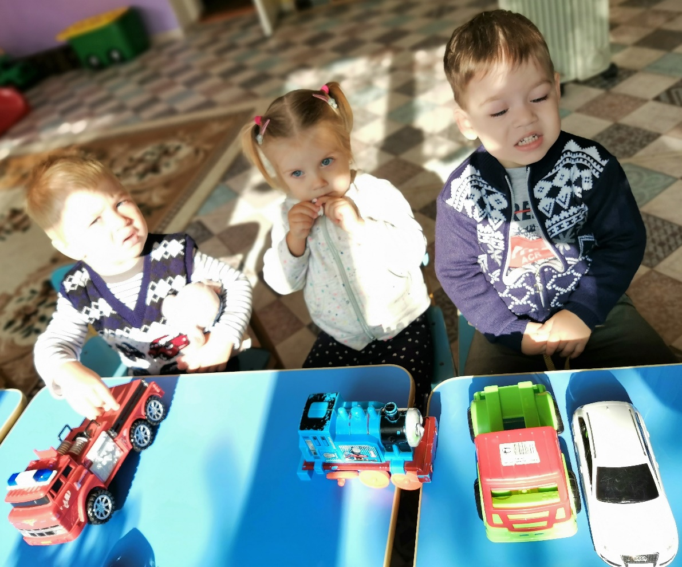
Рассматривание разного вида транспорта.
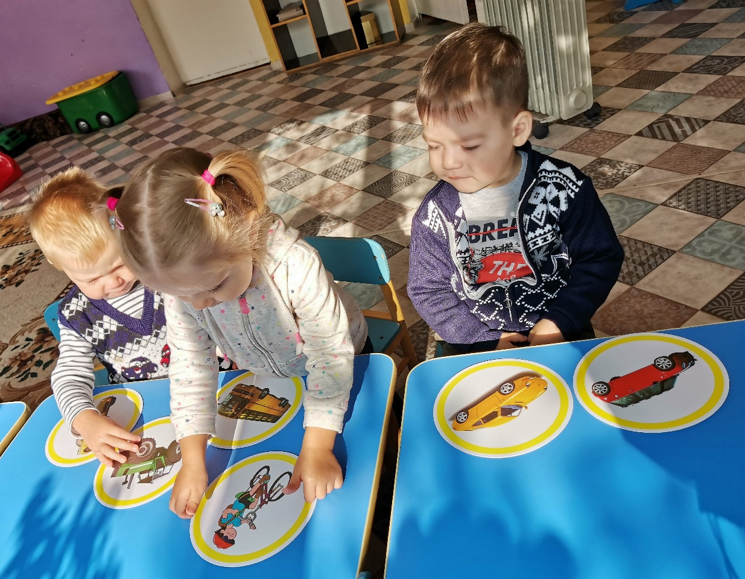

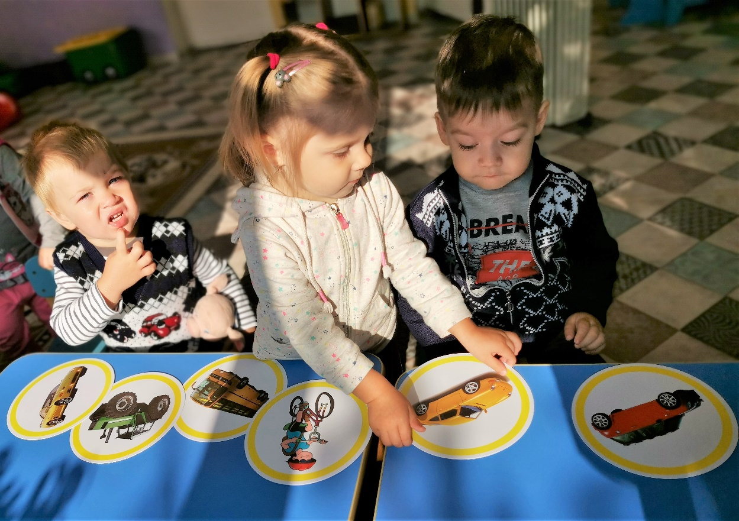
Дидактическая игра: «Найди такой же»
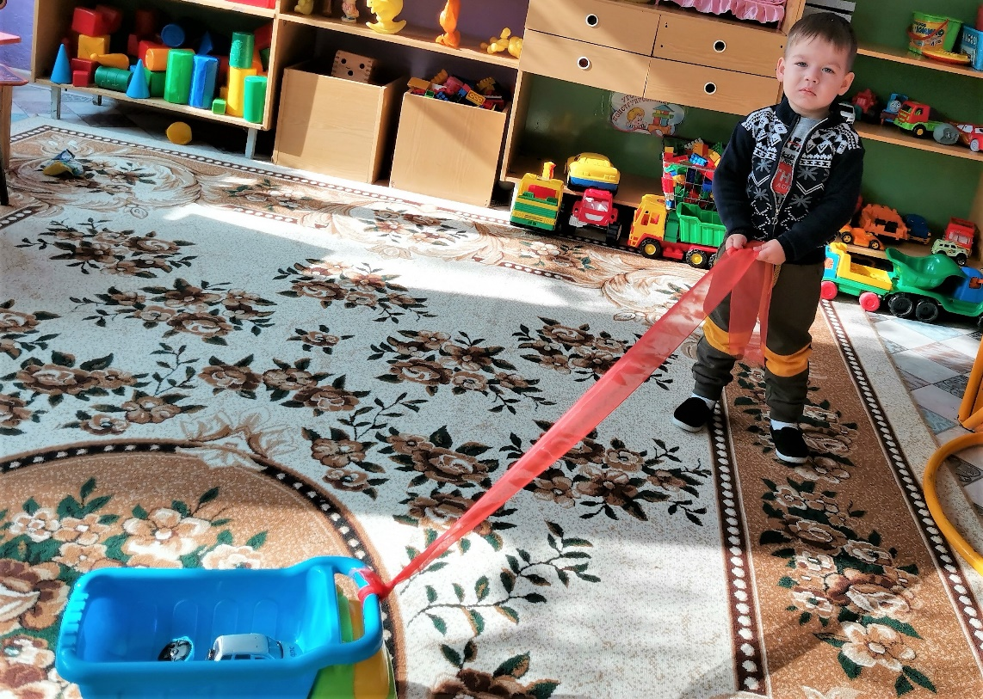
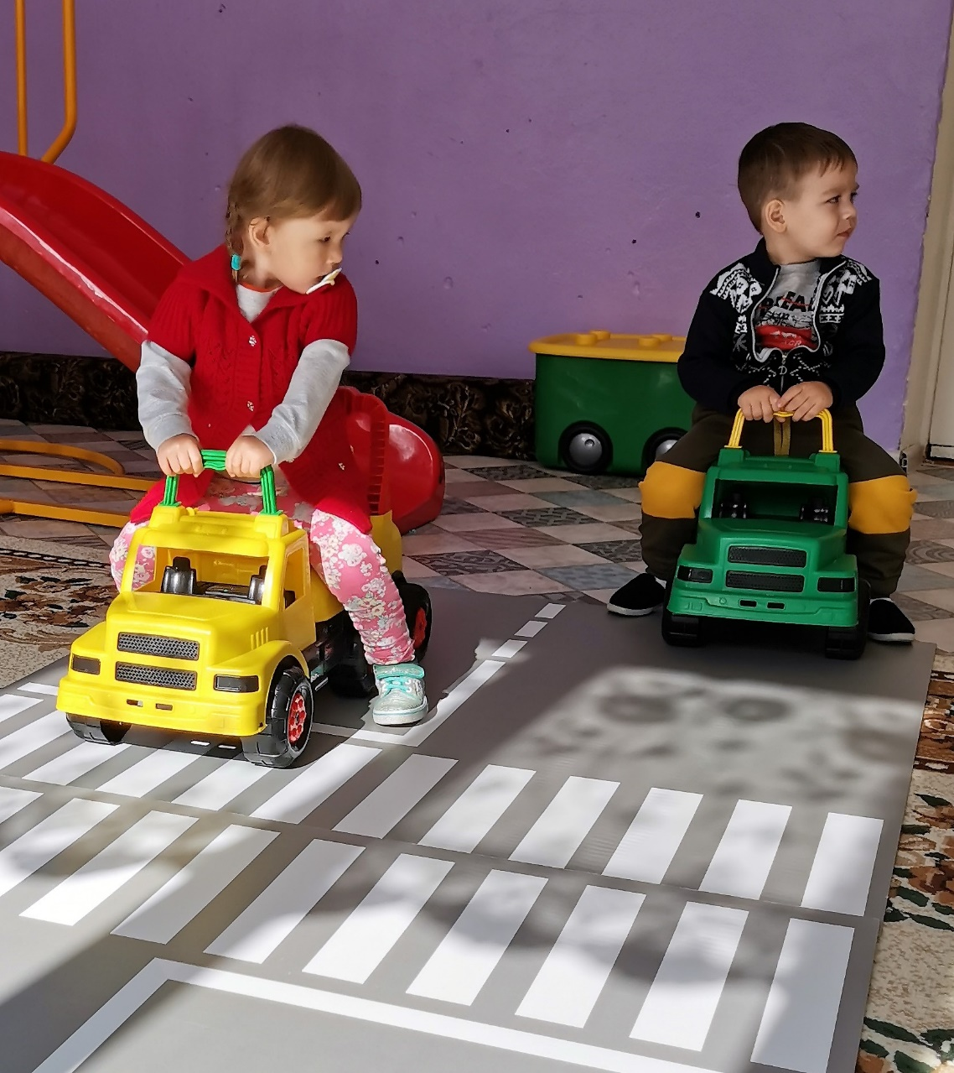
Сюжетно ролевая игра: «Мы едем, едем, едем»
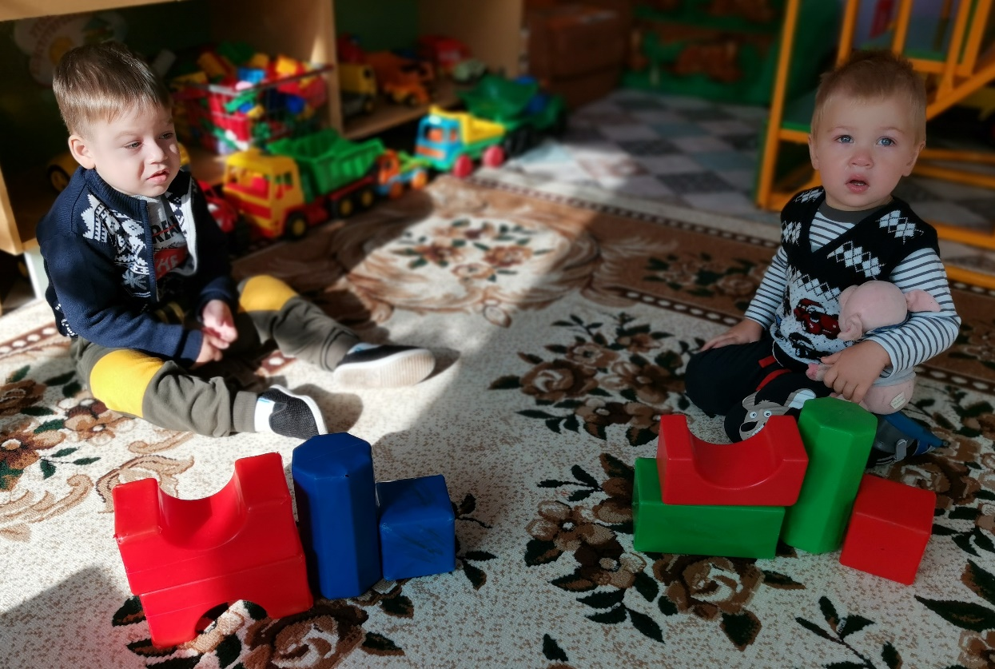
Конструирование: «Мой грузовик»

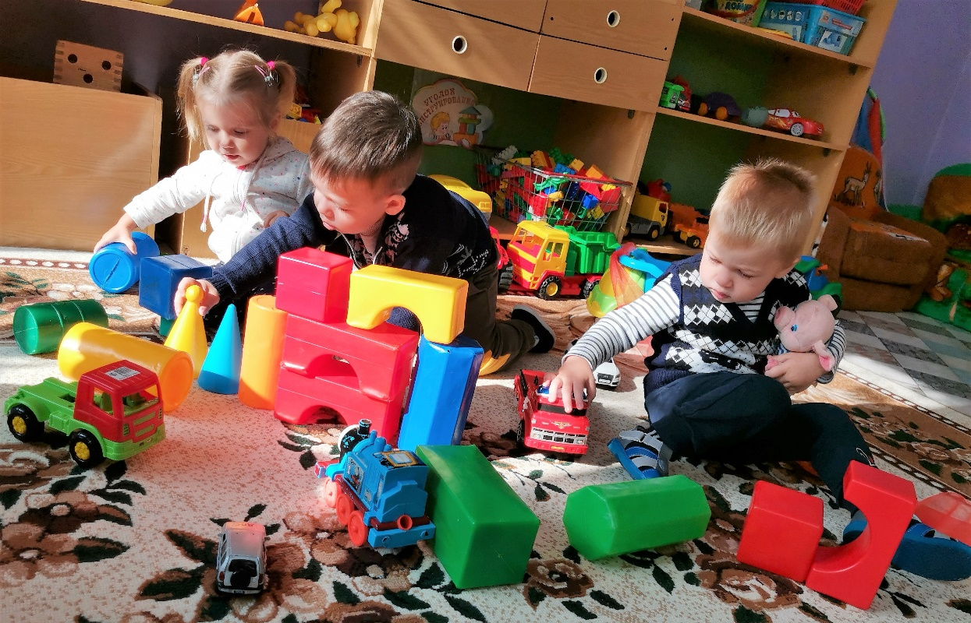
Конструирование: «Гараж для машин»

Актуальность
Пояснительная записка.
Предметы окружают ребенка всю его жизнь. Поэтому знакомству с ними необходимо уделять большое значение.
Мир входит в жизнь детей постепенно. Сначала ребенок познает то, что окружает его дома, в детском саду. Со временем его жизненный опыт обогащается. Он стремится к активному взаимодействию с окружающей средой. Непосредственный контакт ребенка с доступными ему предметами позволяет познать их отличительные особенности. Дети задают взрослым множество вопросов, они направлены на поддержание общения с взрослыми. Необходимо всячески поддерживать у детей интерес к занятиям, желание участвовать в них, уверенность в своих силах. В первую очередь для малышей интересен сам педагог, его действия с предметами, а уже через него дети начинают интересоваться окружающим миром.
Введение в предметный мир предполагает:
- ознакомление ребенка с предметом как таковым (название, назначение, вычленение свойств и качеств, группировка, классификация и т. д.);
- восприятие предмета как творения человеческой мысли и результата трудовой деятельности;
- совершенствовать пространственную ориентировку;
- формировать умение сосредотачивать внимание на предметах и явлениях предметно – развивающей среды;
- развивать способность устанавливать простейшие связи между предметами и явлениями, интерес к различным видам игр, к окружающему миру в процессе игр с игрушками.
Учитывая выше сказанное, был разработан проект для первой младшей группы по теме «Транспорт».

Цель: познакомить детей с основными видами транспорта; различать основные части транспорта; уметь дифференцировать транспорт по назначению.
Задачи:
- познакомить детей с понятием «транспорт», его основными видами, учить различать основные части транспорта (кабина, кузов, колеса и т.д.);
- поощрять и поддерживать самостоятельные наблюдения за транспортом;
-развивать умение общаться со взрослыми, отвечать на вопросы, вести диалог;
развивать умение общаться со сверстниками в процессе игровой деятельности;
- развивать познавательную активность, мышление, воображение, коммуникативные навыки;
- развивать продуктивную деятельность детей, совершенствовать навыки и умения в рисовании, аппликации; развивать творческие способности.
Проблема: Для чего нам нужен транспорт? А какие виды транспорта бывают?
Предварительная работа: чтение, беседа с детьми о различных видах транспорта, рассматривание иллюстраций.
Принципы работы по проекту:
• Учет возрастных и индивидуальных особенностей;
• Доступность;
• Постепенность
Предполагаемые итоги реализации проекта:
- создание проекта по формированию чёткого представления о транспортных средствах позволит достичь конкретных результатов за короткий период; - реализация проекта обеспечит активное участие детей, родителей;
- позволит расширить педагогическую грамотность родителей по вопросам безопасного поведения детей на дорогах;
- дети узнают и смогут называть правильно виды транспорта; могут дать элементарную оценку по внешним признакам; умеют организовывать сюжетно-ролевые игры на основе имеющихся знаний.
Методическое обеспечение проекта:
1. Программа «От рождения до школы» Н. Е. Веракса, Т. С. Комарова, А. А. Васильева и др.
2. Новика И. М. «Формирование представлений о здоровом образе жизни у дошкольников»
3. С. Я. Лайзане «Физическая культура для малышей»
4. Губанова Н. Ф. «Развитие игровой деятельности». Система работы в первой младшей группе детского сада.
5. Куцакова Л. В. «Трудовое воспитание в детском саду».
6. Белая К. Ю. «Формирование основ безопасности у дошкольников».
7. Саулина Т. Ф. «Ознакомление дошкольников с правилами дорожного движения».
8. Соломенникова О. А. «Ознакомление с природой. Система работы в первой младшей группе детского сада».
9. Дыбина О. Б. «Ребенок и окружающий мир».
10. Гербова В. В. «Занятия по развитию речи в первой младшей группе детского сада».
12. «Книга для чтения в детском саду и дома». Хрестоматия. 2 – 4 лет.
13. Лыкова И. А. «Изобразительная деятельность»
14. Куцакова Л. В. «Конструирование и ручной труд в детском саду».

Реализация проекта:
Развивающая среда:
- сюжетные картины на тему «Транспорт»; альбом для рассматривания «Виды транспорта»; раскраски «Транспорт»
Социализация (Приложение № 1):
- дидактические игры «Транспорт», «Разрезные картинки» «Гаражи и автомобили»; сюжетно-ролевые игры «Шофёры», «Грузовики везут кирпичи на стройку», «Поедем на автобусе в лес (на море, в магазин и т.д. по выбору детей)», «Поезд»;
- беседа о профессии шофера; рассматривание картинок с изображением представителей разных профессий (врач, шофер, летчик, пожарные, машинисты поездов); игра-ситуация «Ремонт машин»
Физическая культура (Приложение № 2):
-утренняя зарядка «Автобус»; пальчиковая гимнастика «Самолёт»; физкультминутка «Мы - шофёры»; гимнастика после сна «Транспорт»; подвижные игры «Самолёты»,
« Воробушки и автомобиль», «Поезд»;
Познание (Приложение № 3):
- наблюдения на прогулке с родителями: за продуктовой машиной, за мусоровозом, легковыми машинами; НОД «Транспорт и его виды»; рассматривание предметных картинок по теме; дидактические игры «Найди машину, которую назову», «Собери картинку о транспорте» (картинки-половинки)
Коммуникация:
- ситуативный разговор о транспорте; составление описательного рассказа на тему «Транспорт»
Чтение художественной литературы:
- А.Барто «Стихи для малышей»; В.Берестов «Про машины»; А.Дорохов «Пассажир»; С.Михалков «Моя улица»; загадки, стишки о транспорте
Художественное творчество (Приложение № 5):
- лепка «Разноцветные колёса»; «Брёвна для грузовика»; рисование «Колёса для грузовика»; конструирование «Дорожка узкая и дорожка широкая»; аппликация (на основе рисунка) «Вот какие у нас кораблики» (создание коллективной композиции «Кораблики плывут по ручейку»; закрепление навыка готовых форм)
Безопасность:
- беседа на тему «Какие бывают машины», «На улице»; наблюдение «Какой транспорт движется по нашим дорогам»
Труд:
- выполнение поручений воспитателя по уборке игрушек-машин в группе; игровая ситуация «Мойка машин»
Музыка:
- прослушивание детских песенок о транспорте
Работа с родителями (Приложение № 6):
- консультация «Внимание-дорога»; газета для любознательных родителей; буклет для родителей «Безопасность на дороге»

Предполагаемые итоги реализации проекта:
- создание проекта по формированию чёткого представления о транспортных средствах позволит достичь конкретных результатов за короткий период; - реализация проекта обеспечит активное участие детей, родителей;
- позволит расширить педагогическую грамотность родителей по вопросам безопасного поведения детей на дорогах;
- дети узнают и смогут называть правильно виды транспорта; могут дать элементарную оценку по внешним признакам; умеют организовывать сюжетно-ролевые игры на основе имеющихся знаний.
Продукт проектной деятельности:
- презентация проекта; консультация для родителей «Внимание-дорога»; коллективная поделка «Кораблики»; буклет для родителей «Безопасность на дороге»; у детей расширялись представления о видах транспорта, как о средствах передвижения.

Этапы работы по проекту:
I этап подготовительный:
1.подобрать методическую литературу по теме;
2. подобрать художественную и познавательную детскую литературу о транспорте;
3. подобрать дидактический материал, наглядные пособия (альбом для рассматривания, картины, настольные игры);
4. подобрать стихи, потешки, загадки о транспорте;
5. подобрать музыкальные произведения;
6. изготовить атрибуты к играм;
7.составить перспективный план на неделю.
II этап основной (реализация перспективного плана):
Развивающая среда:
- сюжетные картины на тему «Транспорт»;
- альбом для рассматривания «Виды транспорта»;
- раскраски «Транспорт»
Социализация (Приложение № 1):
- дидактические игры «Транспорт», «Разрезные картинки» «Гаражи и автомобили»;
- сюжетно-ролевые игры «Шофёры», «Грузовики везут кирпичи на стройку», «Поедем на автобусе в лес (на море, в магазин и т.д. по выбору детей)», «Поезд»;
- беседа о профессии шофера;
- рассматривание картинок с изображением представителей разных профессий (врач, шофер, летчик, пожарные, машинисты поездов);
- игра-ситуация «Ремонт машин»
Физическая культура (Приложение № 2):
-утренняя зарядка «Автобус»;
-пальчиковая гимнастика «Самолёт»;
-физкультминутка «Мы - шофёры»;
- подвижные игры «Самолёты», « Воробушки и автомобиль», «Поезд»;
- гимнастика после сна «Транспорт»
Познание (Приложение № 3):
- наблюдения на прогулке с родителями: за продуктовой машиной, за мусоровозом, легковыми машинами;
- НОД «Транспорт и его виды»;
- рассматривание предметных картинок по теме;
-дидактические игры «Найди машину, которую назову», «Собери картинку о транспорте» (картинки-половинки)
Коммуникация:
- ситуативный разговор о транспорте;
- составление описательного рассказа на тему «Транспорт»
Чтение художественной литературы (Приложение № 4):
- А.Барто «Стихи для малышей»;
- В.Берестов «Про машины»;
- А.Дорохов «Пассажир»;
- С.Михалков «Моя улица»;
- Загадки, стишки о транспорте
Художественное творчество (Приложение № 5):
- лепка «Разноцветные колёса»; «Брёвна для грузовика»;
-рисование «Колёса для грузовика»;
- конструирование «Дорожка узкая и дорожка широкая»;
- аппликация (на основе рисунка) «Вот какие у нас кораблики» (создание коллективной композиции «Кораблики плывут по ручейку»; закрепление навыка готовых форм)
Безопасность:
- беседа на тему «Какие бывают машины», «На улице»;
- наблюдение «Какой транспорт движется по нашим дорогам»
Труд:
- выполнение поручений воспитателя по уборке игрушек-машин в группе;
- игровая ситуация «Мойка машин»
Музыка:
- прослушивание детских песенок о транспорте
Работа с родителями (Приложение № 6):
- консультация «Внимание-дорога»;
- газета для любознательных родителей;
- буклет для родителей «Безопасность на дороге»
III этап заключительный(результаты проекта):
- презентация проекта;
- выставка рисунков о транспорте;
- консультация для родителей «Внимание-дорога»;
-коллективная поделка «Кораблики»;
- буклет для родителей «Безопасность на дороге»
Результативность
У детей расширялись представления о видах транспорта, как о средствах передвижения.

